毕业生档案转递操作指南（辅导员版）
一、操作流程
1.辅导员登录东北师范大学主页，登录服务大厅，个人初始账号及密码为个人邮箱账号及密码。如操作技术上有问题，请咨询信息化办（电话：85099007 ）。
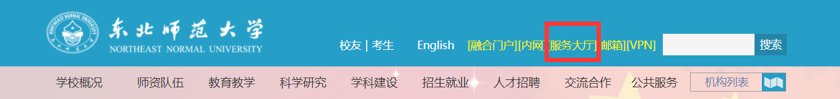
2.点击“我的待办”，进入毕业生档案转递审核流程。
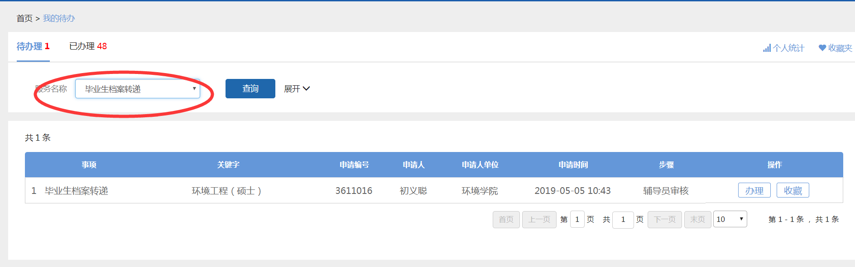
3.审核学生发档信息后，重点审核学生收档单位信息是否和三方协议一致。
a：已就业毕业生的档案接收单位有三种：
一是就业单位有档案保管权并同意接收档案。档案接收单位和就业单位一致。
二是就业单位无保管权限或不接收毕业生档案，但有指定的档案托管单位，一般为单位所在地人才市场或上级单位，档案接收单位及地址均填写托管人才市场或上级单位。
三是就业单位不接收档案也未指定托管单位，即俗称单位不管档案的，毕业生需申请档案调回户籍所在地，由户籍所在地人才市场保管档案。接收档案单位与地址需学生自行确认并填写，一般是市级人才市场。
b：升学毕业生的档案接收单位一般为升学学校的招办或者学院。
c：未就业的非定向非免师毕业生档案接收单位一般为户籍地人才市场。
d：定向培养、少民骨干计划的毕业生须按照定向协议转递档案。
e：未就业的免师毕业生按照生源省份教育厅政策转递档案。

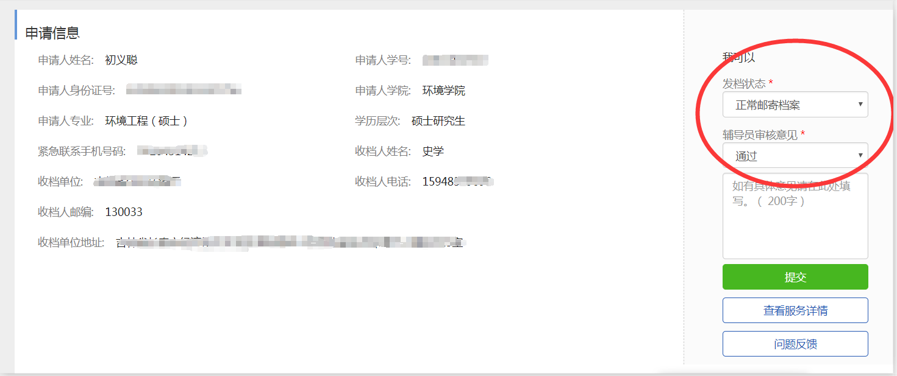
4.若审核发现学生信息填写有误，请选择“信息填写有误”，学生可以重新填写申请。
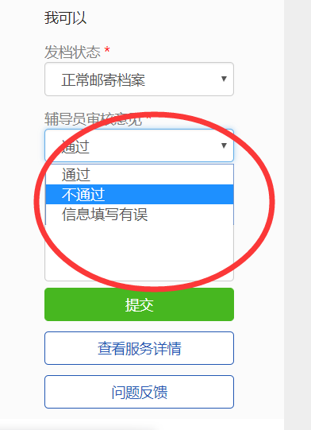

5.为方便辅导员老师审核与统计，可利用服务大厅自带的数据统计功能。操作如下：
(1)在个人统计中心，选择“待我办理的服务”，选择“毕业生档案转递”，选择“待我办理的服务”，日期选择全部或自定义时间段，点击“查看”。
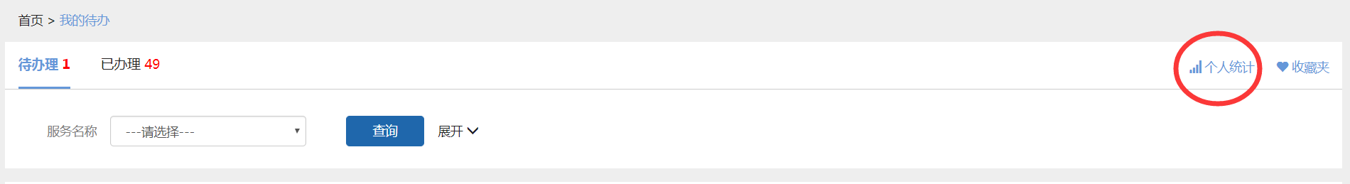
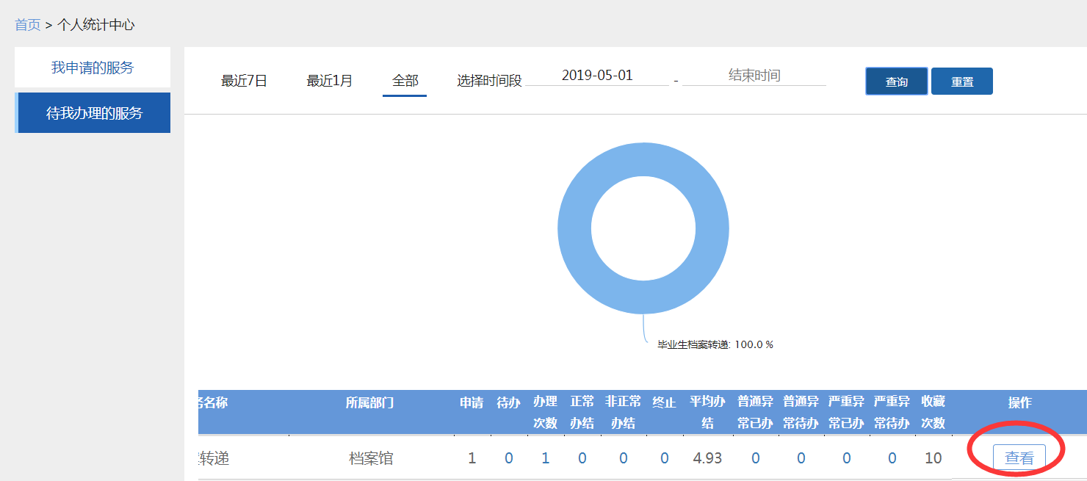(2)选择“已完成的任务”，点击导出，选择“导出全部”数据至excel表，方便辅导员统计与审核。
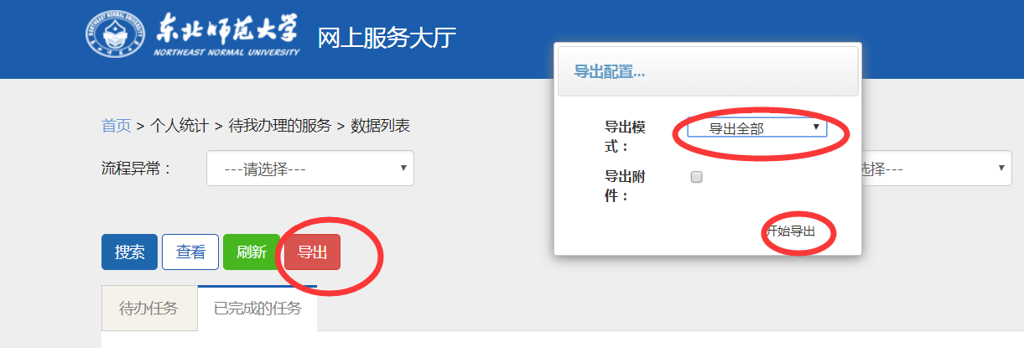
- 提示
1.档案转递系统为两级审核制，流程为学生→辅导员→档案馆。在流程结束前，学生可以选择终止程序，因此建议学生先批量填报一段时间，辅导员再进行集中审核。
2.请辅导员务必注意审查发档单位信息和地址填写是否规范。如档案接收单位有特殊要求比如在档案封皮粘贴个人信息等，集中在合档日处理即可。

